1 Назначение изделия (Скрин задания)
Концевое запорное устройство предназначено для соединения концов рукавов при перепуске сжатого воздуха из одной емкости в другую (см. схему). При соединении концов рукавов накидной гайкой 7 шарики 10 отжимаются от седла клапана и корпуса, тем самым открывая проход воздуху. При разъеме концов рукавов шарики под действием пружины 6 и давления воздуха плотно закрывают выходные отверстия обоих концов. На схеме показано положение запорных шариков при разомкнутых концах рукавов.
2 Состав изделия Спецификация
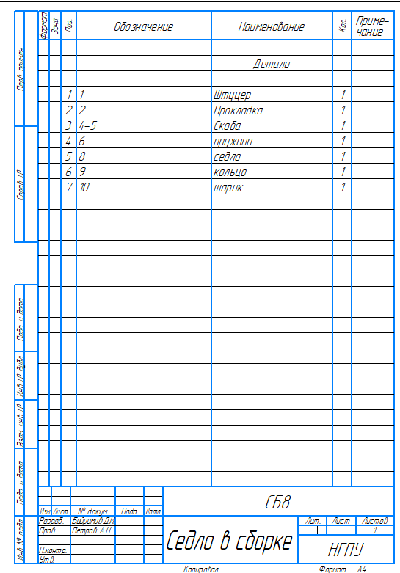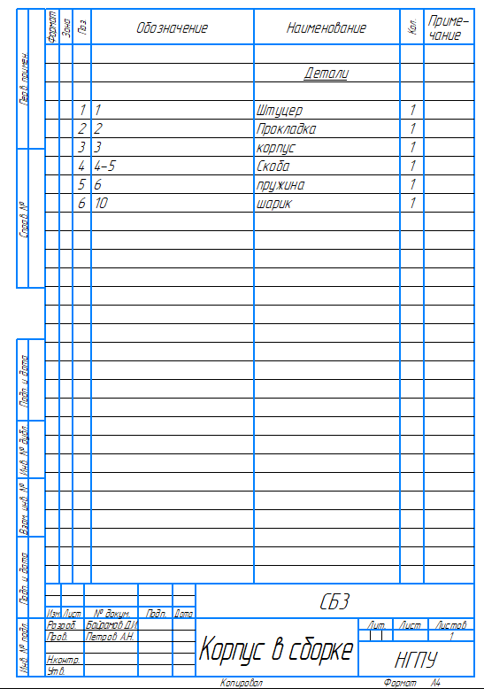
Рис 1. Сборка узлов
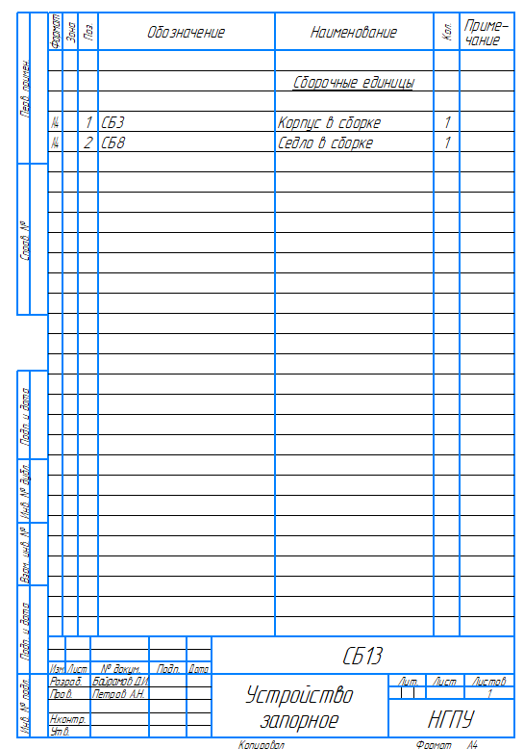
Рис 2. Сборка изделия
3 Принцип работы
Принцип действия основан на автоматическом открытии и перекрытии прохода для воздуха при соединении или разъединении рукавов:
- В разъединенном состоянии (закрыто):
- Под действием внутренних пружин и давления поступающего воздуха шарики плотно прижимаются к седлам клапанов.
- Выходные отверстия обоих концов рукавов надежно заперты. Воздух не выходит наружу.
- В соединенном состоянии (открыто):
- Когда концы рукавов стыкуют и затягивают накидной гайкой, внутренние элементы (или сами шарики при встречном упоре) давят друг на друга и отжимаются от седел.
- Проход для движения сжатого воздуха открывается, позволяя перепускать его из одной емкости в другую.
- При обратном разъеме рукавов пружины моментально возвращают шарики на место, перекрывая утечку воздуха.
4 Особенности сопряжения деталей (зазор, натяг, переходная посадка)
При сборке детали «Корпус в сборке», по окончанию выполнения помещения в изделие скобы, сборщик должен вкрутить в деталь «Корпус» деталь «Штуцер» при помощи инструмента «Гаечный ключ» с обозначением 7811-0026 (24х27).
При сборке детали «Седло в сборке», по окончанию выполнения помещения в изделие скобы, сборщик должен вкрутить в деталь «Седло» деталь «Штуцер» при помощи инструмента «Гаечный ключ» с обозначением 7811-0026 (24х27).
По окончанию сборки деталей «Корпус в сборке» и «Седло в сборке», при необходимости пользования устройством запорным для транспортировки газов между двух шлангов, или просто для скрепления шлангов, детали «Корпус в сборке» и «Седло в сборке» скрепляются между собой деталью «Гайка накидная» по резьбе и затягиваются вручную.
5 Выделение сборочных узлов
После изготовления деталей, для дальнейшей работоспособности изделия необходимо провести поочередную сборку изделия. Первые два этапа делаются на производстве – сборка детали «Седло в сборке» и сборка детали «Корпус в сборке», в дальнейшем пользователь имеет возможность собрать две готовые детали в одну общую при помощи скрепления их деталью «Гайка накидная»

6 Составление схемы сборки (общей и узловой)
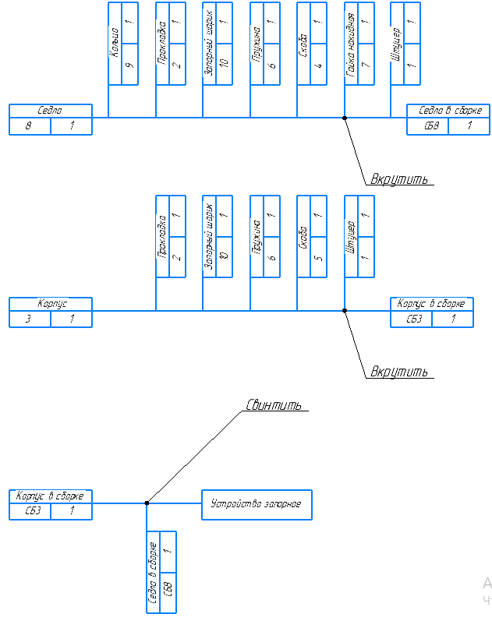
Рис 3. Схема сборки

7 Графическая последовательность соединения изделия (скрины сборки в порядке схемы сборки)
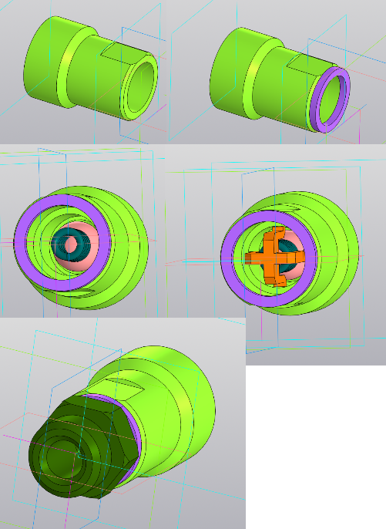  Порядок сборки детали «Седло в сборке» | 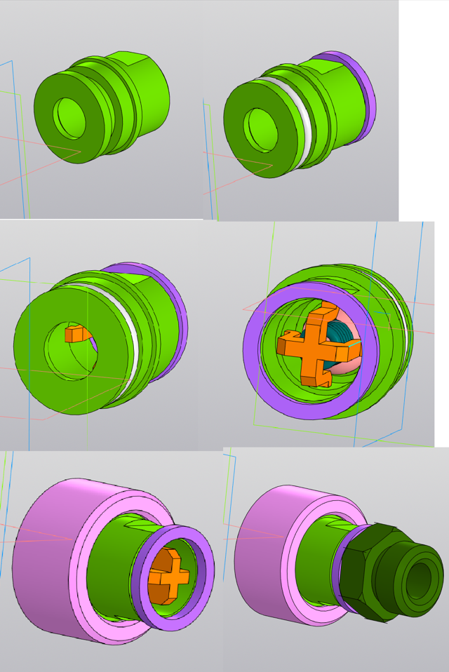  Порядок сборки детали «Корпус в сборке» | 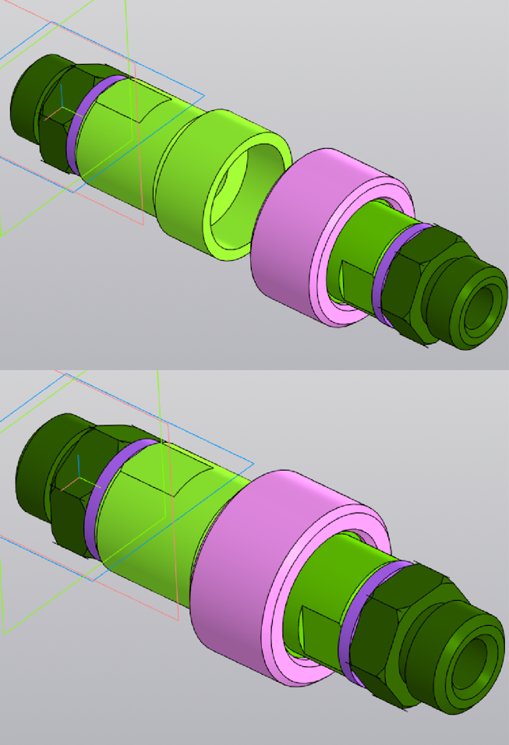  Порядок сборки детали «Устройство запорное»

8 Оборудование и инструменты для проведения сборки
- Верстак
- Ключ гаечный ГОСТ 2838-80, обозначение ключа 7811-0026 (24х27).

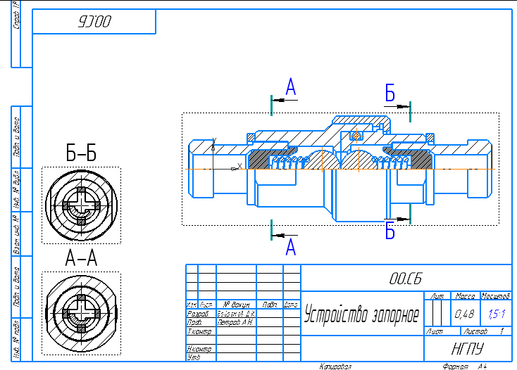
Рис 4. Чертеж изделия «Устройство запорное»
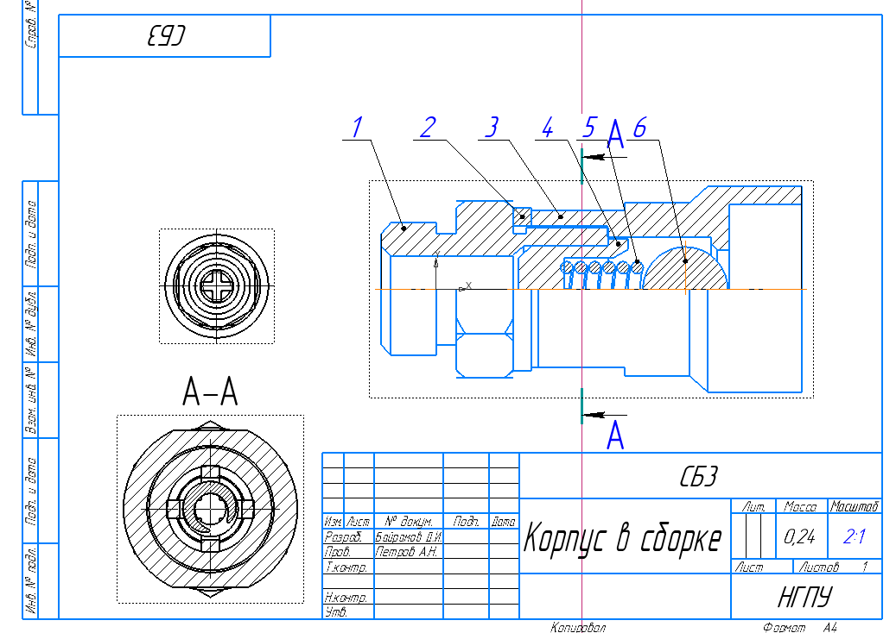
Рис 5. Чертеж изделия «Корпус в сборке»
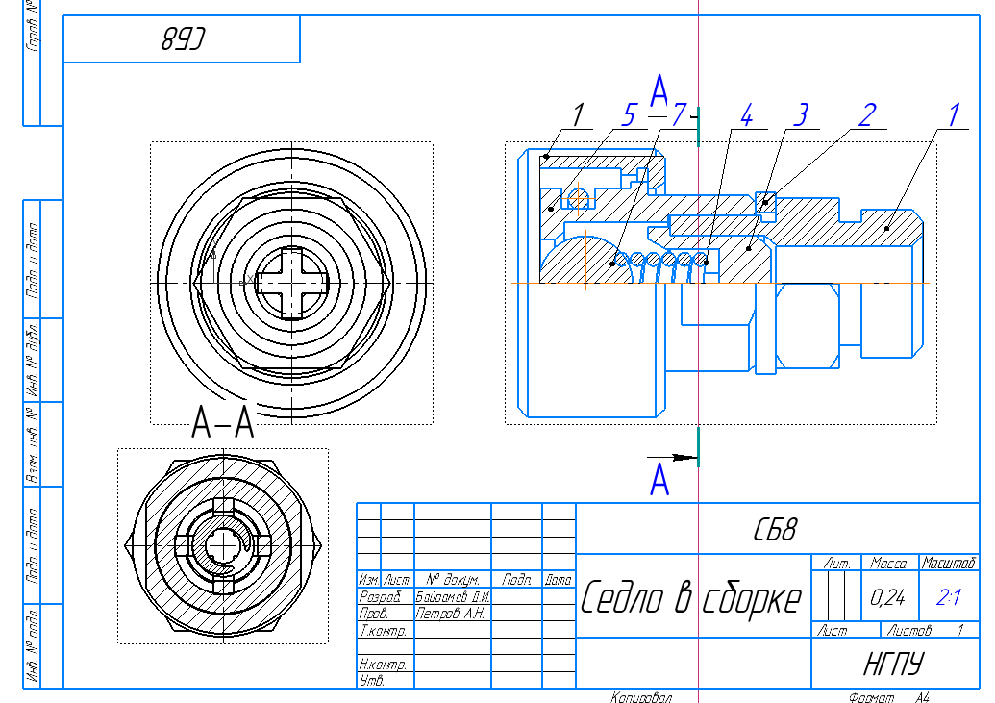
Рис 6. Чертеж изделия «Седло в сборке»

